ТЕМАТИЧЕСКИЙ АЛЬБОМ
Национальные костюмы народов России
Россия – страна множества народов. Каждый из них бережно хранит свою богатую культуру, в том числе национальный костюм. Национальный костюм - это бесценное, неотъемлемое достояние культуры народа, это часть традиции, которую надо помнить и свято чтить.
"По одёжке встречают...". Это изречение знает каждый. Но мы не всегда помним, что в старину, когда родилась эта поговорка, смысл её был значительно глубже. Ещё сто лет назад в деревнях по одежде узнавали, откуда человек родом, легко отличали девицу-невесту от "мужней" жены, встречая пришлых людей, догадывались об их занятиях. Так складывалось первое мнение о человеке.
Этнографы давно доказали, что одежда кроме своего главного предназначения - предохранять человека от воздействия внешней среды - имеет множество особых социально-культурных функций и напрямую связана с традициями народа, его верованиями, представлениями о добре и зле.
Наиболее ярким и самобытным элементом любой культуры без преувеличения можно назвать народный костюм. По его покрою, особенностям отделки можно судить об укладе жизни, традициях, исторических и социальных процессах прошлых веков. А такой широтой образов и красочностью народных костюмов, как в Росси, пожалуй, не обладает ни одна страна в мире.

История народного костюма России
Народный костюм, женский в частности, не имел единой установленной формы для всех жителей России. Даже в пределах разных губерний отличался состав и крой костюма, цвет и ткани. В северных и центральных районах женщины, преимущественно, носили сарафаны, а в южных областях – поневу. Рассматривая эти два, исторически сложившиеся, вида одежды, можно сделать несколько обобщенное описание женского народного костюма России. Так сарафан пришел в Россию из Персии (в переводе с перского – почетная одежда) и впервые его одела жена Ивана Грозного царица Софья. Позже он (сарафан) полюбился и простому народу. Сарафан мог быть на кокетке, прямой или косоклинный. Под него надевали рубаху из отбеленного холста. В летнее время на сарафан могли надевать еще один широкий, маленький сарафанчик – летник или коротенька, епанечка. В прохладную погоду носили душегрею. Обязателен был головной убор – кокошник, кичка, сорока и другие. Девушки могли носить простую ленту или повязку. Народный костюм юга России представлен более древним видом одежды – поневой – распашной юбкой из трех, иногда пяти, не сшитых полотнищ, которая держалась на специальной тесьме – гашнике. Как правило, она шилась из полушерстяной ткани в клетку и богато украшалась тесьмой, лентами, вышивкой, пуговицами. По клеткам и цвету ткани поневы можно было определить не только губернию или уезд, но даже деревню, в которой жила женщина. А также ее статус – замужняя или вдова, по какому поводу надета эта одежда. Поневу надевали на рубаху с расшитыми рукавами и подолом.
Непременным атрибутом одежды был фартук, который тоже по-разному украшали, особенно праздничный. В качестве украшения использовали вышитые, набивные или тканые узоры и орнаменты. Они несли в себе определенную символику: круг – солнце, квадрат – засеянное поле, и так далее. Орнаменты в народном костюме России служили также своеобразным оберегом от злых сил и вышивались там, где одежда заканчивалась и касалась открытого тела – на вороте, манжетах и подоле. Узоры в народном костюме России выполнялись шерстяными, льняными, шелковыми нитями, которые окрашивались природными красителями в синий, черный, реже коричневый, зеленый и желтый цвета. Белого цвета добивались путем выбеливания. Но преобладающим цветом в народном костюме женщин России был красный – цвет огня и солнца. Считалось, что этот цвет отпугивает темные силы. Особое внимание уделялось и украшениям – кольцам, браслетам, ожерельям, серьгам. Они тоже служили определенного рода оберегом, талисманом от нечистой силы и сглаза.

Народные костюмы народов России
Россия – огромное государство. Кроме самого многочисленного народа – русских, на его территории проживали и другие, более или менее многочисленные народы. И каждый из них имел свой костюм с самобытными узорами, техниками пошива. Накладывали отпечаток также климат и особенности быта определенных регионов. Так народы Сибири, занимавшиеся в основном оленеводством, охотой, рыболовством, для изготовления одежды использовали шкуры животных – лося, оленя, нерпы. Одежда, как правило, шилась в виде комбинезона или длинной меховой рубахи с капюшоном и была призвана максимально защищать от холода. А вот на Северном Кавказе и Дону женщины носили платья кубельком и штаны по типу турецких.
Народный костюм – это огромный пласт культуры любого народа, который надо уважать и сохранять.
 | 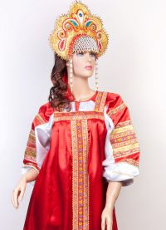 | 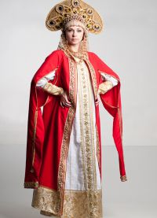
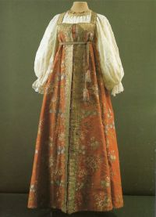 | 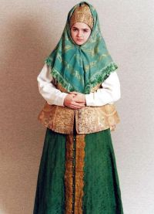 | 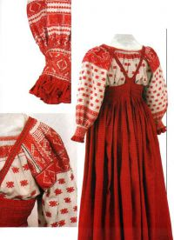

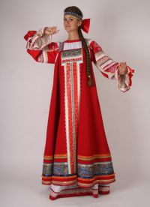 | 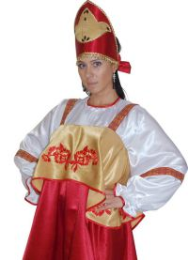

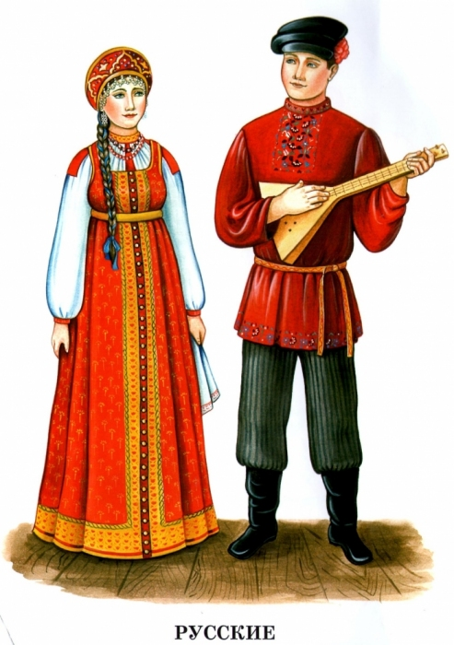
Традиционный повседневный мужской костюм во второй половине XIX в. включал белую льняную (встречалось, с кумачовыми вставками-ластовицами под мышками) или пестрядиновую рубаху. Разрез ворота делали как слева, справа, так и посредине. Праздничные льняные рубахи украшались полосками тканья, вышивкой, плетеными тесьмами ("вязанками", "плетешками"), а сшитые из покупных материалов и галуном. Украшения располагались по вороту, низу рукавов, подолу. Повседневные рубахи и праздничные, носили навыпуск в комплексе с льняными или пестрядиновыми штанами, низ которых заправляли в голенища "обуток", "чирков" (самодельной обуви) или покупных сапог.Праздничные рубахи было модно одевать с широкими, как юбки, штанами - "шароварами" из плиса, сукна, сатина и т.д.
Повседневно крестьянки носили льняную или ситцевую одежду, известную также под названием "дубасы", "поморники", "халадаи", "перемитники", "горбуны" и т.д. Праздничные сарафаны из покупных тканей назывались "сарафанами" или типу используемых тканей - "моркашниками", "дабинниками", "парицкими" и т.п. В зависимое ти от назначения подбирали материал и для рубах, которые, как правило, шили из двух частей - верхней и нижней. При этом, на видимую из под сарафана, верхнюю часть рубахи брали более дорогие, красивые материалы, совпадающие или гармонирующие с тканью сарафана.
По талии сарафан подпоясывали узкими или широкими ткаными поясами, которые часто заканчивались пышными кистями. Поверх носили передник ("запон", "фартук"), который к праздникам изготавливали из покупньх тканей, соответствующий виду и цветовой гамме материалов сарафана и рубахи, а в будни' из холста или дешевых бумажных материй. Прежде других были распространены передники с рукавами или без, которые одевались через голову ("нарукавники", "крылатики" и т.д.) и могли богато расшиваться по груди, подолу.

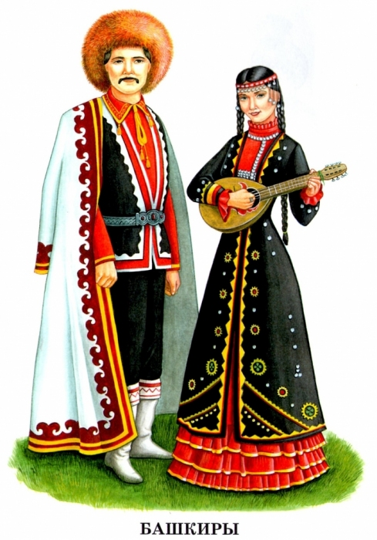
Башкирский национальный мужской костюм.
Башкирские мужчины носили не широкие штаны, рубахи. Верхняя одежда — камзол или кафтан.
Башкирская мужская рубаха на юге Урала не имела воротника и скрепляется в шейном вырезе шнурком. Зимой мужчины носили шубы из овчины и тулупы (билле тун, тире тун). Праздничные мужские рубахи вышивались узорами. Исключительно мужской деталью одежды были пояса. Носились праздничные пояса Кэмэр (ҡәмәр, ҡамар). Кэмэр — традиционный широкий мужской пояс с ювелирной пряжкой. Для изготовления Кэмэр использовали узорное сукно, бархат, шёлк. Пояса украшали вышивкой, позументом, посеребрёнными или позолоченными металлическими бляхами со вставками из агата, бирюзы, жемчуга, сердолика. Надевали поверх еляна, камзола.
Башкирский национальный женский костюм.
На платье надевался камзол, расшитый позументом и серебряными монетами. Женский камзол с одинаковым приталенным покроем распространен практически по всей местности проживания башкир. Отличается лишь его отделка. Особое место в народном гардеробе башкирских женщин занимали распашные бишмэты (север) и елэны (юг) из однотонного сукна. Обычно они декорировались монетами, аппликацией и позументом. На более поздних образцах появляются «эполеты». Елэн и бишмэт имеют общие особенности покроя и относятся к тюркским традиционным прямоспинным покроям. Елэн более расклешен по подолу и удлинен почти до щиколоток. Головной убор женщины прежде всего подчеркивал ее социальный статус, семейное положение. Девушки до замужества носили круглые шапочки (такыя), колпачки шитые и вязаные. Пожилые женщины поверх колпака или стеганой шапочки (тупый) надевали хлопчатобумажный платок (яулык). В зажиточных семьях женщины носили высокие шапки из ценных мехов (камсат бурек).

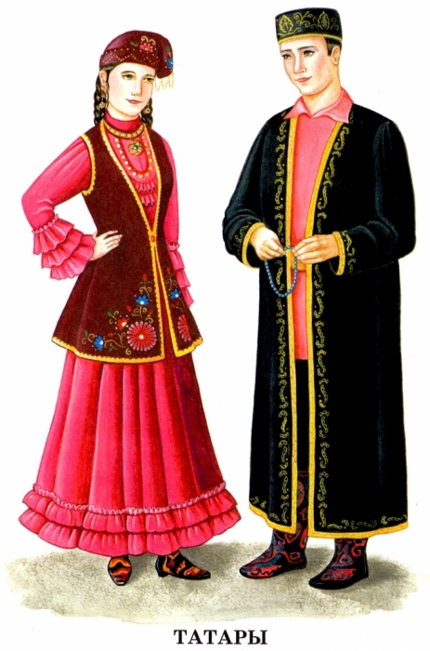
Основой татарского орнамента является цветочно- растительные мотивы, которые черпались из окружающей среды и мастерски перевоплощались в узорные композиции. Характерным являлась тема цветочного букета, символизирующая"древо жизни" или степного куста-источника благополучия, жизни. Букет состоял из нескольких стеблей, щедро усеянных элементами цветочных головок, бутонов, листьев, завитков. Чаще всего это тюльпан, ромашка, астра, причем, форма и цвета арнамента разнообразны, могут варьироваться. Самые распространенные цвета в татарских национальных узорах: зеленый, желтый, красный, черный, коричневый, голубой, белый и прочие.
Мужские головные уборы татар подразделялись на домашние (нижние) и выходные (верхние). Домашним головным убором была тюбетейка – небольшая, надеваемая на макушку шапочка.
В женских головных уборах татар четко прослеживалась возрастная дифференциация. Самым популярным девичьим головным убором был калфак. Его надевали на голову со специальной повязкой-украшением (ука-чачак), а конусообразный конец с кисточкой отбрасывался назад. У сельских девушек и кряшен калфак был вязанным из белых хлопчатобумажных ниток.

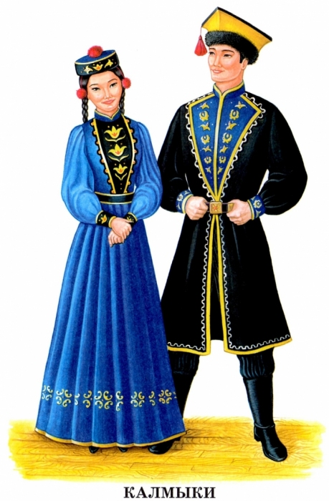

Любой головной убор ценился калмыками превыше всего и считался символом свободы. К нему относились очень бережно, порой даже с религиозным трепетом. Шапки нельзя было класть в ногах, запрещалось наступать на головной убор, перешагивать через него и даже дарить кому бы то ни было. Существовала также примета, что, если женщина выйдет на улицу с непокрытой головой, обязательно пойдет дождь.
Шить шапки начинали, только посоветовавшись с астрологом, зурхачи, который, сверяясь со звездами, назначал для шитья специальный день. Когда головной убор был готов, его очищали огнем, произносили специальные благопожелания, и лишь после того, как обряд был завершен, шапку разрешалось надевать.
Женские головные уборы носили в соответствии с семейным положением, статусом женщины, ее возрастом, а также в зависимости от того, праздник это или будни. В торжественные дни, когда шли поздравлять родных с появлением новорожденного или по случаю бракосочетания одного из родственников, замужние женщины надевали невысокую шапочку-камчатку из черного бархата продолговатой формы, похожую на пилотку. Камчатку украшали цветочным орнаментом, расшивали бисером или, если позволял достаток, золотыми нитями. Сверху к такой шапке прикрепляли гребешок из красных шелковых нитей. Незамужние девушки в праздничный день надевали круглые шапочки — джатаг, — сшитые из бархата и украшенные цветочной вышивкой.

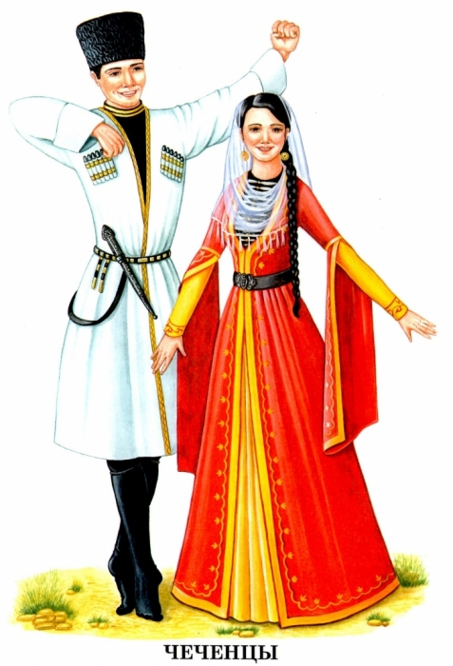
Мужской костюм состоял из бешмета, черкески и штанов. Также неотъемлемыми частями этого наряда являлись папаха, пояс и кинжал.
Папаха – головной убор чеченцев. Шилась из овчины и каракуля.
Головной убор на Кавказе – символ мужества. Дотронуться до папахи мужчины означало нанести смертельное оскорбление, что могло закончиться трагически. Немало историй о том, как мужчины умирали, не сняв папахи перед врагами, не потеряв свою честь и достоинство.
Патронташи - газырницы, куда вставлялись заряды для оружия, пришивались по обе стороны черкески на груди.
Бешмет - полукафтан, который подчеркивал силуэт горцев, их мужественную фигуру.
Одежда женщины отличалась разнообразием материалов, цветов и моделей. Она была показателем социального и возрастного статуса женщины. Наряд состоял из платья-туники, верхнего платья, пояса и платка, но мог дополняться различными украшениями, которые также подчеркивали принадлежность женщины к определенному классу.
Платок - кортали, женский головной убор, дополнял наряд. Молодые девушки и женщины повязывали на голову длинные платки и шарфы из легкого материала. Пожилые женщины носили большие платки с бахромой и мешочек, куда закидывались волосы (чухта).
Распашное платье - гIабали, напоминавшее халат или накидку, надевалось сверху нижнего. Оно было раскрыто до пояса, чтобы было видно нагрудники, и застегивалось на талии на маленькие крючки, обтягивая и подчеркивая фигуру. Распашное платье обычно шилось из бархата, атласа, парчи и сукна. Здесь проявлялось многообразие цветов, фасонов и материалов. Часто они украшались золотыми вышивками, тесьмой, оборками, складками.

Самостоятельная работа детей и родителей
(раскрашивание народных костюмов)
